关于大学生创业孵化基地项目招标的

公 告

全校同学：

为进一步提升学生创业能力，更好地发挥大学生创新创业孵化园（以下简称孵化园）的引领、培育、孵化作用，鼓励更多学生投入到创新创业的实践活动中来，经研究决定面向全校招募创业团队入驻孵化园，具体事宜通知如下：

**一、孵化园概况**

孵化园位于成都校区教师公寓24栋楼下，面积约260平米。1-2号房作为大学生创新创业俱乐部。3-12号房作为大学生创业孵化园场地，可入驻约10个创业团队（可根据申报项目情况调整）。13号作为会议室，约30平米。入驻的创业项目，孵化园提供创业能力培训、创业经验分享平台、创业门诊、创业补贴申请和创业比赛报名等优先服务。

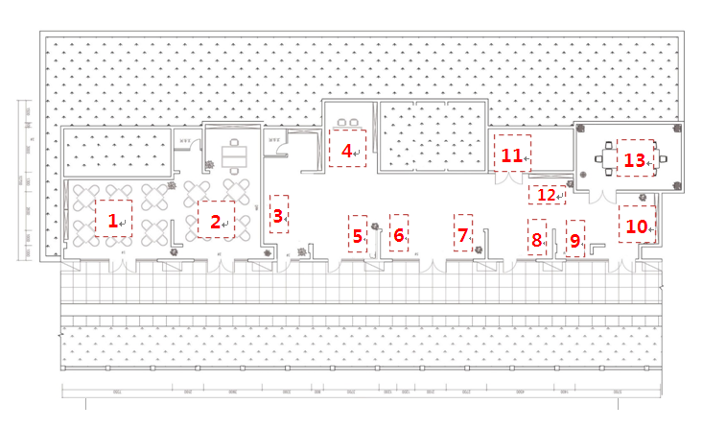

**二、招募对象**

创业项目负责人和法人代表必须是全日制在校学生。

**三、招募条件**

1.创业项目（企业）需具备一定商业价值和市场前景，有较强的创新性和科技含量；

2.创业项目有对场地的需要，并能够充分利用；

3.创业项目具备一定的启动资金和抗风险能力；

4.已完成企业工商注册的创业项目优先入驻；已获得省市各类创业比赛奖励的创业项目（企业）优先入住；已通过四川省大学生创业补贴审核的创业项目（企业）优先入驻。

**四、招募程序**

（一）提交申请材料

1.入驻申请表（附件）；

2.创业计划书；

3.项目（公司）相关管理制度、章程等；

4.法定代表人简历及身份证明原件与复印件；

5.营业执照证、税务登记证原件及复印件（已通过工商行政管理部门注册登记的需提交）。

（二）由大学生创新创业孵化园初步审查，经导师团答辩评审、综合平衡后审批。

（三）入住团队签署《四川农业大学创新创业孵化园入驻协议书》，未能入驻孵化园的团队可作为孵化园项目会员享受孵化园提供的服务。

**五、提交材料时间地点**

请各创业团队于3月24日前将申报材料（电子版和纸质版）报至1-421徐秋梅老师处，学院将统一交送至成都校区大学生创新创业俱乐部（24栋教师公寓楼下），逾期不予办理。

特此通知

附件：入驻申请表（可在就业信息网上下载）

四川农业大学大学生创新创业孵化园

经济学院党委办公室

二〇一七年三月十四日

附件：

四川农业大学学生创业项目入驻创业孵化基地

申 请 表

|  |  |  |  |  |  |  |  |  |  |
| --- | --- | --- | --- | --- | --- | --- | --- | --- | --- |
| 项目名称  （或公司名称） |  | | | | | | | | |
| 公司是否注册 |  | | | 注册资金 | |  | | | |
| 项目所属类型（“√”） | 1、产品开发类（ ） 2、技术服务类（ ） 3、商业服务类（ ） | | | | | | | | |
| 项目指导教师 | 姓 名 | |  | | 学 院 | | |  | |
| 职 务 | |  | | 负责领域 | | |  | |
| 姓 名 | |  | | 学 院 | | |  | |
| 职 务 | |  | | 负责领域 | | |  | |
| 项目主创  团队人员  基本情况 | 负责人 |  | | | 年龄 | |  | 性别 |  |
| 学 院 |  | | | 专业班级 | | |  | |
| 手机号码 |  | | | QQ | | |  | |
| 核心团队  成员信息  （不超5人） | 姓 名 | 学 院 | | | 专业班级 | | | 手机号码 | |
|  |  | | |  | | |  | |
|  |  | | |  | | |  | |
|  |  | | |  | | |  | |
|  |  | | |  | | |  | |
|  |  | | |  | | |  | |
| 项目规模 | 启动资金 |  | | | | | | | |
| 申请场地 | （见《创业孵化基地规划图》拟定） | | | | | | | |
| 企业形式  （“√”） | （ ）无限责任公司 （ ）有限责任公司 （ ）股份有限公司  （ ）个人独资企业 （ ）合伙企业 （ ）公司制企业  其他（请填写） | | | | | | | | |
| 项目  基本思路  预期效果  （100字以内） |  | | | | | | | | |
| 项目简介  （500字以内） |  | | | | | | | | |
| 项目特色  （100字以内） |  | | | | | | | | |
| 其他说明 |  | | | | | | | | |
| 创业  计划书 | （另项目计划书） | | | | | | | | |
| 申请人关于有关问题的声明：  1．申请入驻四川农业大学大学生创业孵化基地，服从基地管理，接受基地评估。  2．项目无任何产权纠纷，申报表所填信息真实准确。  项目负责人及主要成员签字：    年 月 日 | | | | | | | | | |
| 创业团队  负责人所  在学院意见  （学院党总支章） | （盖章）  年 月 日 | | | | | | | | |